Создание дидактических материалов с помощью сервисов сети Интернет
Коптырева Наталья Витальевна
МБОУ Лицей № 3

Дидактические материалы – особый вид пособий для учебных занятий, использование которых способствует активизации познавательной деятельности обучаемых, экономии учебного времени.
Интерактивные дидактические материалы, созданные при помощи сетевых ресурсов, применение которых возможно как на уроке, так и в качестве домашней работы, не только облегчают деятельность учителя, но и создают эффективную обратную связь, необходимую для того, чтобы учащиеся могли самостоятельно повторить изученный материал, оценить уровень своих знаний по теме. Кроме того, тип этих материалов активизируют познавательную деятельность учащихся и помогают лучше освоить учебный материал.
Все сервисы, которые могут быть использованы для создания учебных материалов, являются приложениями Web 2.0 для поддержки обучения и процесса преподавания с помощью интерактивных модулей. Существующие модули могут быть непосредственно включены в содержание обучения, их можно достаточно легко изменять или создавать в оперативном режиме
Работать с созданными приложениями можно несколькими способами.
- Перейти к заданию по основной ссылке, воспользоваться которой смогут только те учащиеся, которым преподаватель ее отправит;
- Использовать виджет для сайта, который позволит встроить задание на собственный сайт, блог, форум.
- Опубликовать задание в открытом доступе на используемом ресурсе.
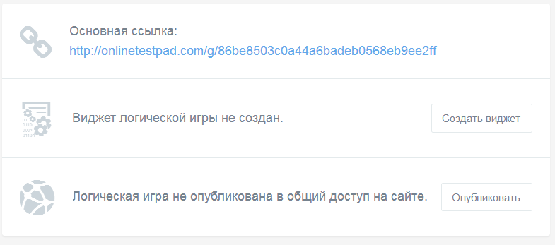
Одним из самых популярных ресурсов для создания дидактических материалов является LearningApps.org. Не смотря на то, что разработчики данного сервиса находятся в Германии, он переведен на множество языков. Ресурс содержит более десятка шаблонов, позволяющих создавать дидактические задания любой структуры и сложности. Упражнения могут включать в себя не только текстовую информацию, но также и картинки, аудио- и видеоролики.
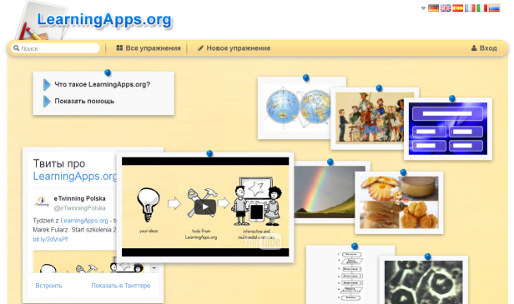
Кроме LearningApps.org в сети представлены десятки других ресурсов для разработки учебных дидактических материалов. Существенный минус данных сервисов заключается в том, что подавляющее большинство из них является англоязычными, и не ориентированы для использования российскими учителями, также некоторые из них имеют платный контент.
В своем докладе я сделаю обзор бесплатных русскоязычных сервисов, которые учитель сможет использовать в своей деятельности.
Среди сервисов можно выделить ресурс classtools.net, расположенный по адресу http://www.classtools.net. Созданный американским преподавателем истории Расселом Тарром, он не содержит русскоязычного материала, но стоит того, чтобы обратить на него внимание, а достаточное количество справочной информации, опубликованной в сети Интернет позволяет быстро овладеть навыками работы в нем.
Часть приложений ресурса вполне стандартные: пары, хронологические линейки, сортировки, кроссворды. Но если бы его возможности ограничивались только этими, то не стоило бы тратить время на изучение английского интерфейса приложения. Особенности ресурса в том, что часть из заданий представляют собой флэш игры абсолютно не похожие на те, которые могут быть созданы на аналогичных ресурсах.
Например, стрельба по тарелочкам (слайд 4), пушечные бои (слайд 5), сумасшедший диггер (слайд 6), которые рассчитаны на менталитет американских школьников, но найдут своих почитателей и в России.
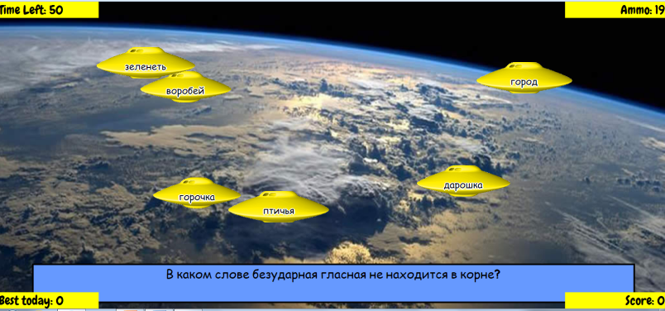 | 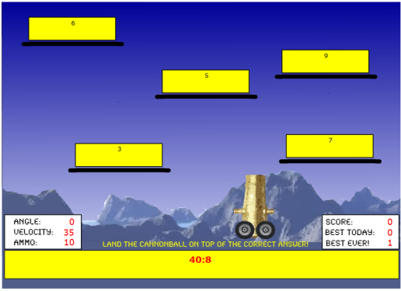
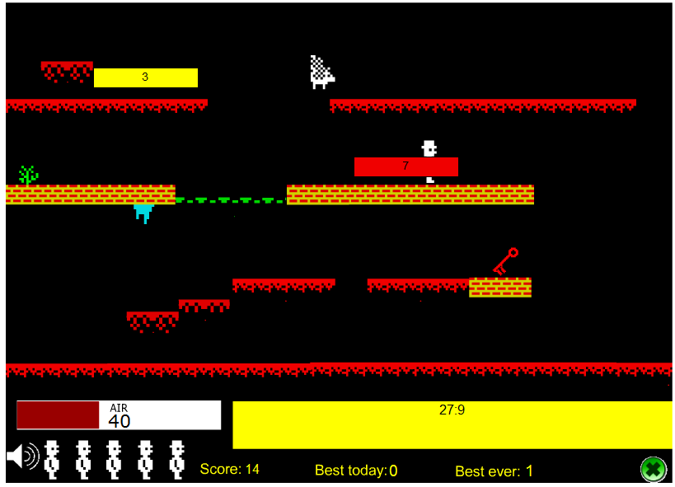

Следующий ресурс Online Test Pad (http://onlinetestpad.com). Ресурс содержит стандартный набор: конструктор тестов и кроссвордов. Особенность ресурса состоит в наличии мощного конструктора ребусов, превосходящего по возможностям существующие аналоги.
Для создания ребусов можно загрузить собственную картинку или воспользоваться обширной встроенной библиотекой изображений. После загрузки с изображением можно выполнить любые операции построения ребуса, также создать буквенный ребус.

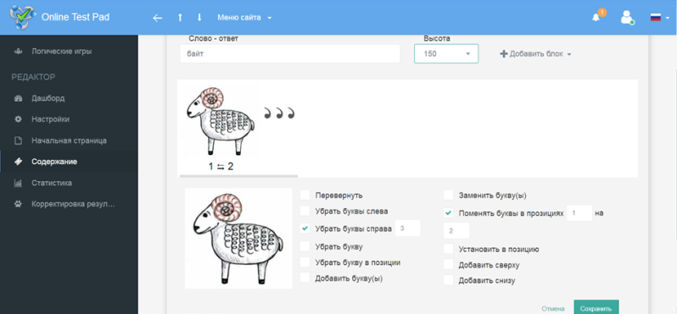

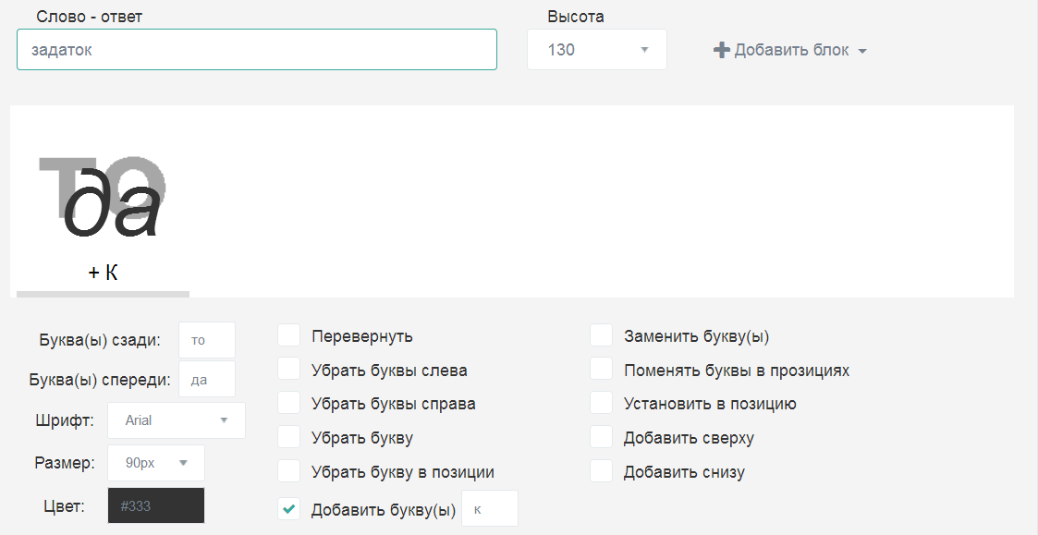

для создания кроссвордов предназначен ресурс «Фабрика кроссвордов», находящийся по адресу (http://puzzlecup.com/crossword-ru/)
Создавать кроссворды можно и традиционным способом: разметив сетку и расположив в ней слова, но ресурс предлагает и более эффективный способ создавать кроссворд – автоматически на основе созданного списка слов.
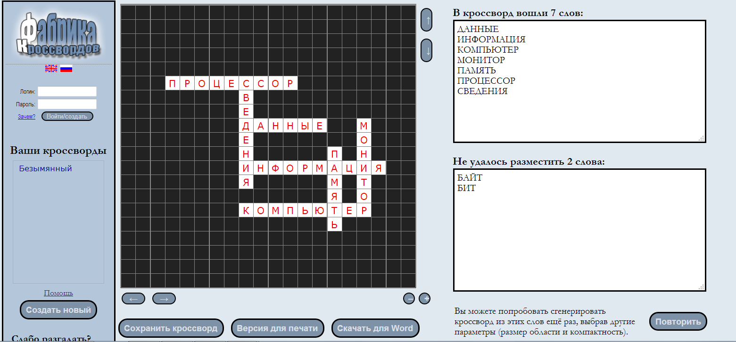
Педагогу остается только самостоятельно добавить определения к каждому из вошедших в кроссворд слов и задание готово. Решение кроссворда на компьютере не единственный способ работы с заданием, если учитель придерживается более традиционных методов работы, он может опубликовать кроссворд и получить «бумажную» копию задания в текстовом редакторе Word
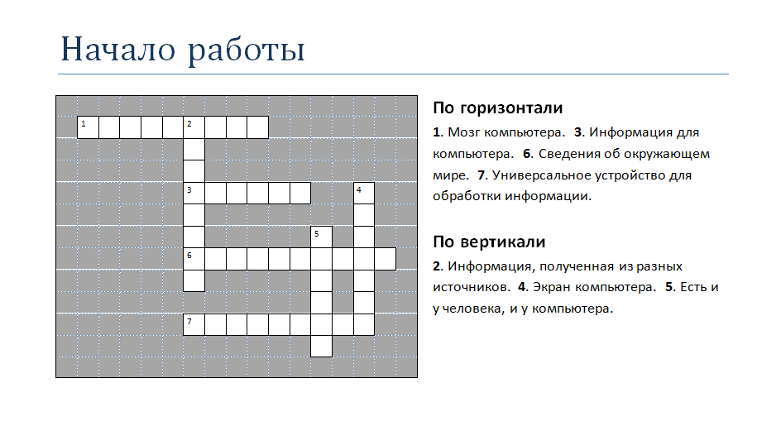
Несмотря на то, что современное образование отошло от требований зубрежки и бессмысленного заучивания содержания учебника и ориентировано теперь на развитие компетентностей, умения рассуждать, делать выводы, но существует часть учебного материала, который должен быть просто выучен. Для этого и разработан ресурс https://quizlet.com, имеющий основное назначение создание карточек для запоминания.
Первоначально приложение активно использовалось только учителям английского языка, но постепенно и другие преподаватели заметили его эффективность. Учащемуся необходимо изучить материал, расположенный на специально разработанных карточках. В начале работы необходимо запомнить материал, для этого предлагаются разные способы: просмотр изображений с текстом, написание текста под картинками, выбор картинки по озвученному описанию и т.п. Затем происходит проверка усвоения материала при помощи теста. Для повышения интереса к обучению предлагается несколько игр: «Подбор», «Гравитация» и «Жизнь», которые также проверяют уровень усвоения материала.
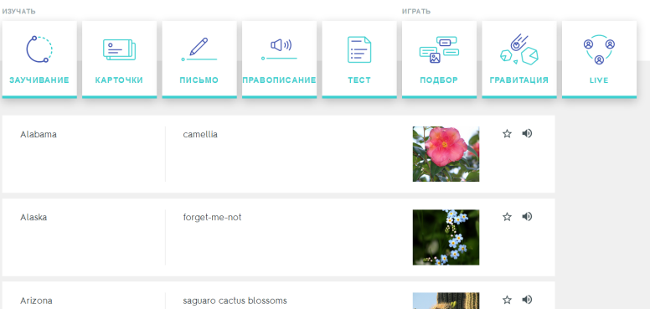
В сети Интернет существует множество ресурсов для создания дидактических материалов, их количество увеличивается день ото дня. Очень небольшая часть приложений является универсальными и позволяет создавать учебные материалы любой сложности. Большинство же ресурсов имеют определенные особенности и ориентированы на создание определенных типов заданий. Знание этих особенностей позволяет учителю максимально эффективно использовать их возможности в учебном процессе.

